Kleidungslager – Screenshot-Dokumentation
Projekt: Kleidungslager
Autor: Ibrahim Danisman · Matrikelnummer 578949
Zweck: Dokumentation der zentralen Use-Cases mit sichtbarem Umsetzungsnachweis.

1. Anmelden
Der Benutzer meldet sich über E-Mail und Passwort an. Geschützte Seiten wie Dashboard und Einstellungen werden erst danach freigeschaltet.
Umsetzung: Frontend: src/views/LoginView.vue, src/auth.ts und src/router/index.ts
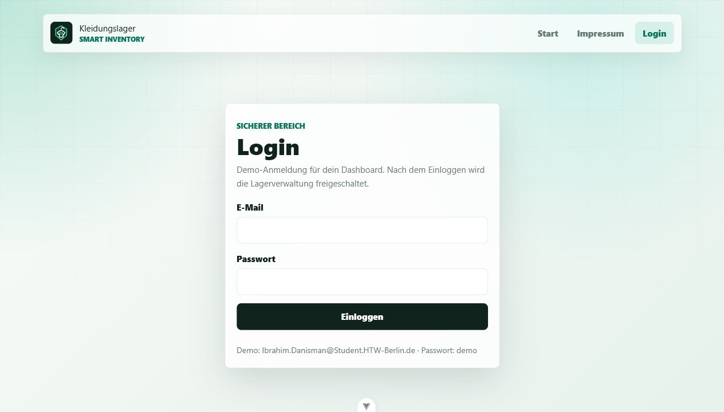

2. Dashboard und Lagerkennzahlen
Das Dashboard zeigt Artikelanzahl, Gesamtbestand, Lagerplätze, niedrige Bestände, kritische Artikel und das Aktivitätsprotokoll.
Umsetzung: Frontend: src/views/DashboardView.vue und src/components/KleidungsListe.vue
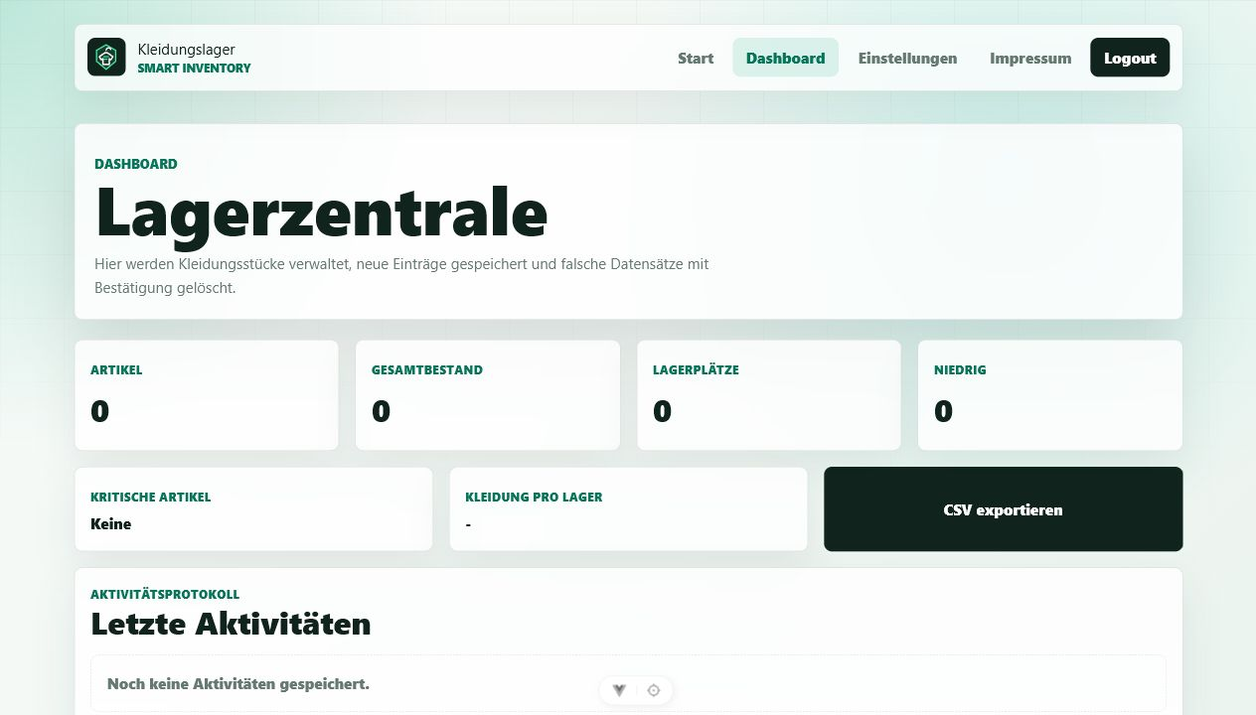

3. Kleidungsstück erstellen und Eingaben validieren
Über die Eingabemaske wird ein neues Kleidungsstück gespeichert. Ungültige oder leere Pflichtfelder werden direkt am Feld markiert. Das Backend prüft dieselben Regeln erneut.
Umsetzung: Frontend: KleidungsListe.vue und formularValidierung.ts; Backend: Kleidungsstuecke.java, ApiExceptionHandler.java und KleidungController.java
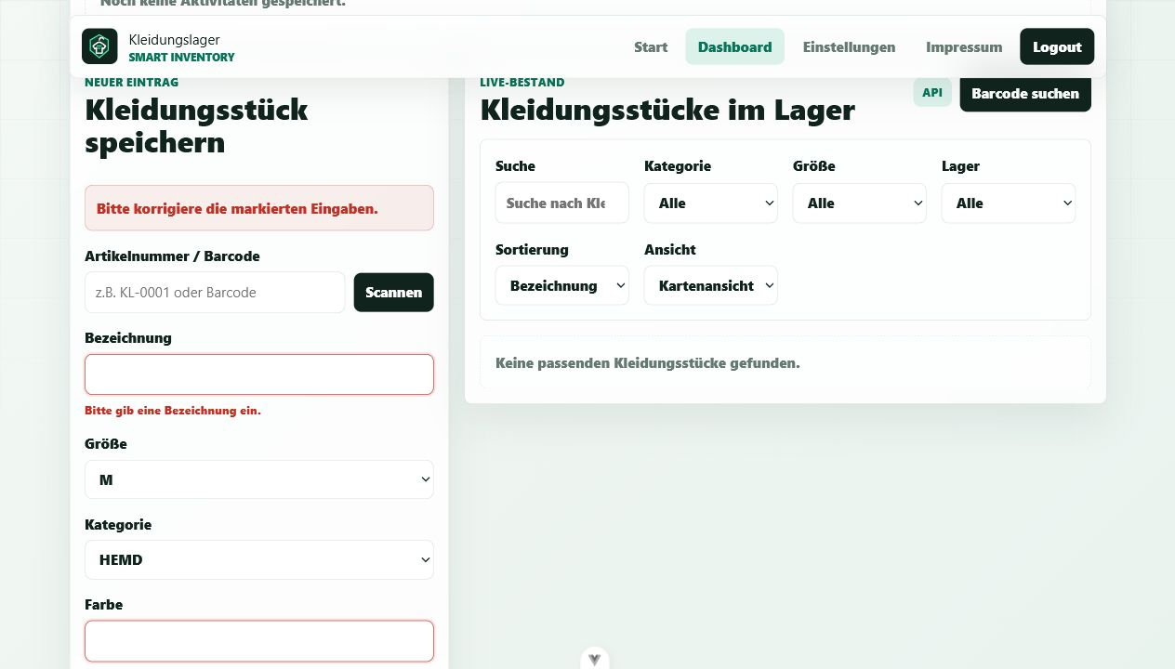

4. Barcode scannen und Produkt finden
Ein Barcode kann über die Kamera oder als manuelle Eingabe übernommen werden. Bei der Produktsuche wird eine exakte Artikelnummer gesucht und bei einem Treffer die Detailseite geöffnet.
Umsetzung: Frontend: BarcodeScanner.vue und barcode.ts; Backend: GET /api/kleidung/artikelnummer/{artikelnummer}
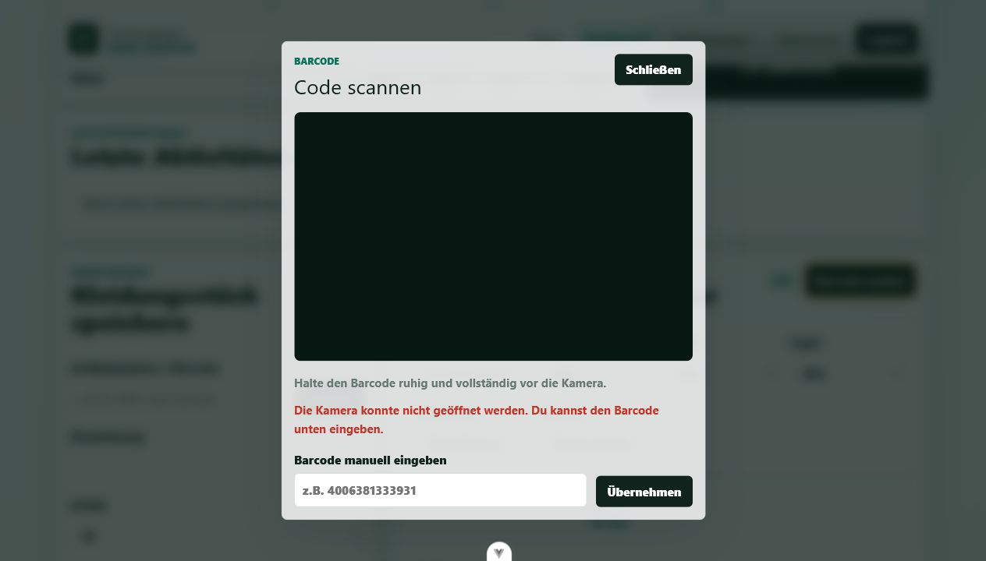

5. Live-Bestand und Kompaktansicht
Gespeicherte Kleidungsstücke werden aus der REST-Schnittstelle geladen. Die Kompaktansicht stellt viele Artikel übersichtlich dar und richtet die Bestandszahlen einheitlich aus.
Umsetzung: Frontend: KleidungsListe.vue; Backend: GET /api/kleidung
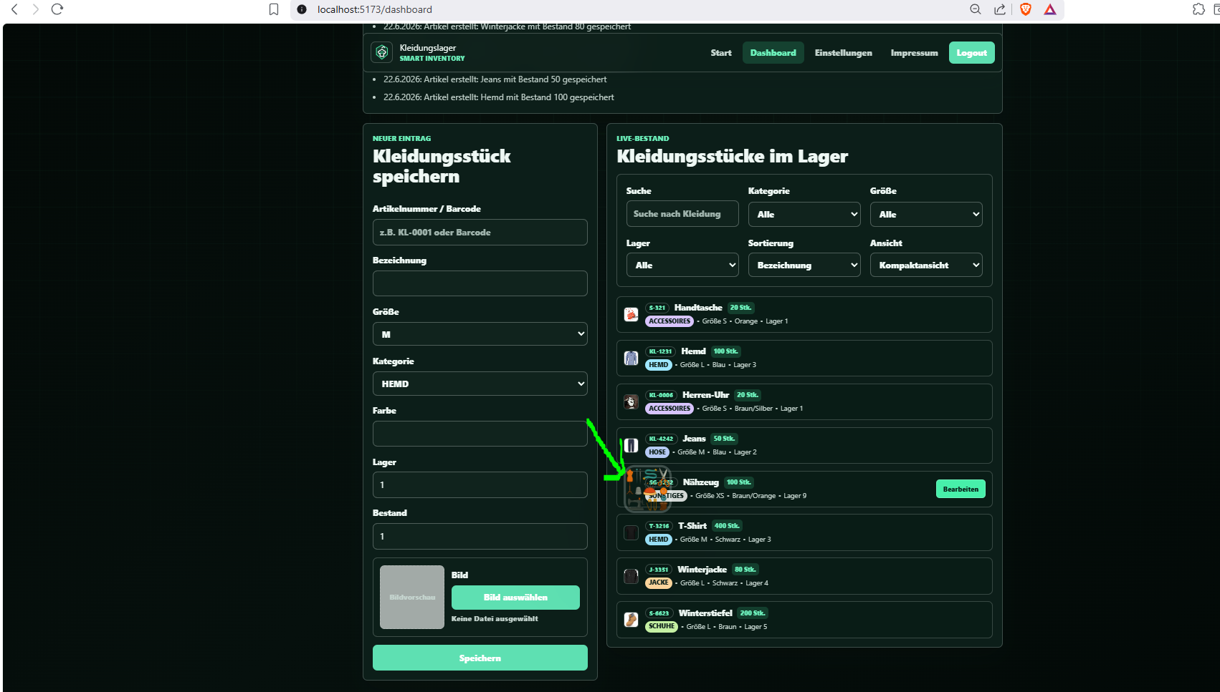

6. Details anzeigen, bearbeiten und löschen
Auf der Detailseite können Stammdaten, Bestand, Lager und Bild bearbeitet werden. Der Löschen-Button entfernt den Artikel erst nach einer Bestätigung.
Umsetzung: Frontend: KleidungsDetailView.vue; Backend: PUT /api/kleidung/{id}/bestand und DELETE /api/kleidung/{id}
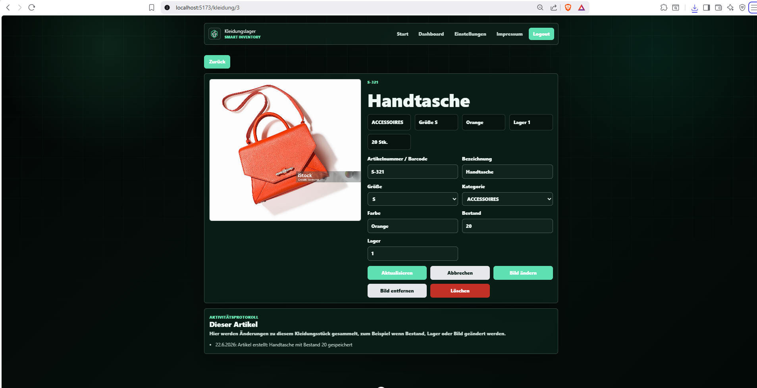

7. Einstellungen verwalten
Profilwerte, Grenze für niedrigen Bestand, Standardsortierung, Kompaktansicht und Dunkelmodus können angepasst werden.
Umsetzung: Frontend: src/views/SettingsView.vue und src/settings.ts
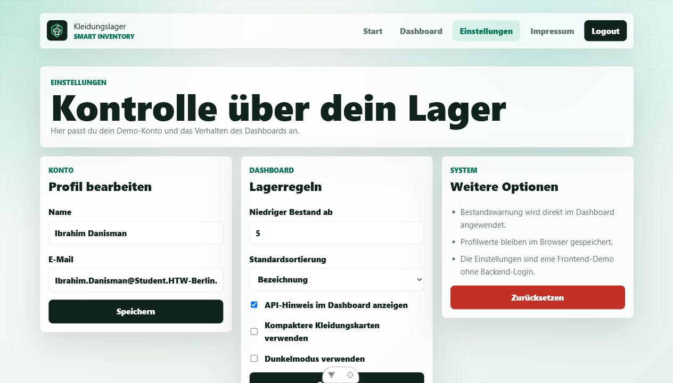

8. Impressum anzeigen
Das Impressum stellt Name, Matrikelnummer, Hochschul-E-Mail-Adresse und Hochschule dar.
Umsetzung: Frontend: src/views/ImpressumView.vue
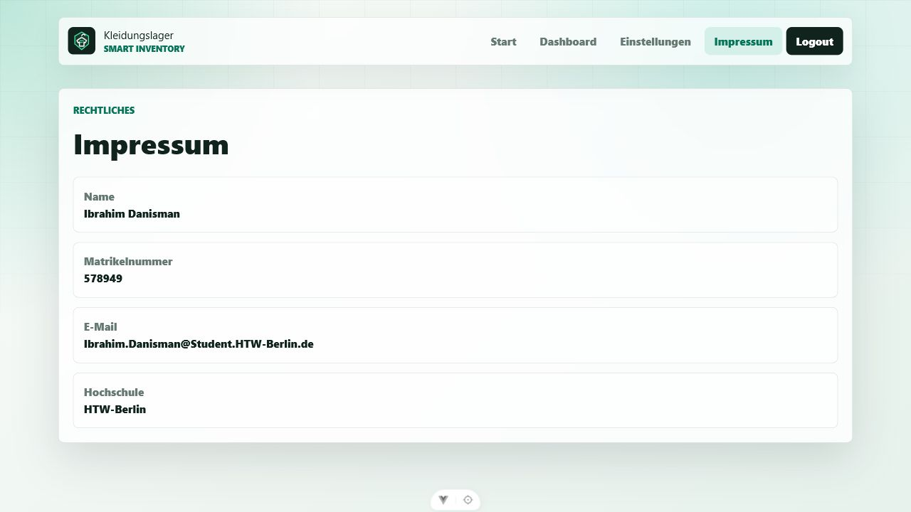

9. Suchen, filtern, sortieren und Ansicht wechseln
Der Live-Bestand kann nach mehreren Begriffen durchsucht, nach Kategorie, Größe und Lager gefiltert sowie nach Bezeichnung, Bestand, Lager, Kategorie oder Größe sortiert werden.
Umsetzung: Frontend: src/components/KleidungsListe.vue
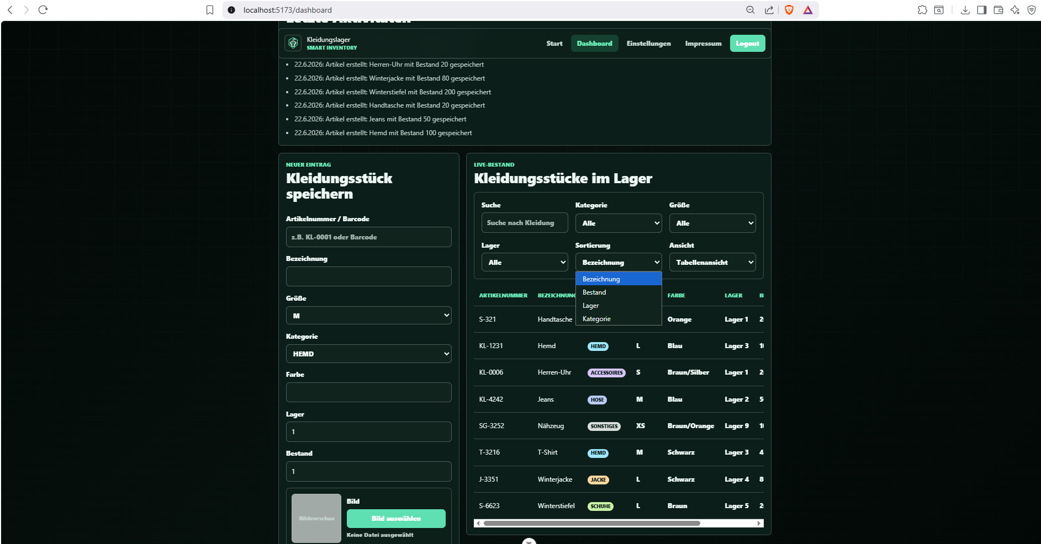

10. Automatisierte Tests
Frontend- und Backend-Tests werden lokal und bei jedem Push beziehungsweise Pull Request automatisch über GitHub Actions ausgeführt.
Frontend: .github/workflows/frontend-tests.yml
Backend: .github/workflows/backend-tests.yml
Frontend: 10 Vitest-Tests, TypeScript-Prüfung und Produktions-Build
Frontend-Integrationstests: GET-Ladevorgang, Formularvalidierung, POST-Erstellung und Barcode-Navigation
Backend: 7 JUnit-Tests mit Validierung, Controller-Endpunkten und Barcode-Suche
Backend-Integrationstest: Spring Boot läuft auf einem echten HTTP-Port und verwendet über Testcontainers eine temporäre PostgreSQL-16-Datenbank.
Geprüfter CRUD-Ablauf: POST erstellen, GET abrufen, Barcode suchen, PUT aktualisieren und DELETE löschen.
Die Render-Datenbank wird von den Tests nicht verwendet oder verändert.

